２ 一般会計
(1) 一般会計の月別収支状況

一般会計の月別収支状況の各月末における差額累計額（形式収支）は、平成26年４月に商工労働部の融資資金貸付金2,829億200万円等が発生したことから、年間を通じてマイナスで推移していたが、平成27年３月に商工労働部の事業資金貸付金の償還収入等3,472億9,700万円等が生じたことによりプラスに転じ、最終的には９年連続の黒字となった。なお、収支の不足額に対しては、他会計資金等の一時繰替使用をもって充てている。繰替使用に要した支払利子は500万円となっており、前年度と比較して5,000万円減少している。

支払利子の内訳：会計管理者所管会計等の繰替使用分500万円（前年度5,500万円）
(2) 歳入
ア 歳入決算の状況

予算現額３兆337億8,700万円に対し、収入済額は２兆9,815億2,200万円で、前年度収入済額に比べ、449億4,500万円増加している。
款別に見ると、府税が850億8,900万円（主として地方消費税の増加634億4,700万円、法人事業税の増加176億8,900万円）、地方消費税清算金が340億1,800万円、財産収入が298億2,100万円（主として財産売払収入の増加302億9,100万円）、地方譲与税が288億5,300万円(主として地方法人特別譲与税の増加292億4,900万円）増加している。
依存財源は71億300万円減少し、自主財源は520億4,900万円増加する結果となり、自主財源比率は58.77％と前年度に比べ0.87ポイント上昇している。
諸収入は前年度に比べ減少したものの、基幹的な自主財源である府税収入が増加するとともに、依存財源である府債が減少したことにより自主財源比率は増加している。

〔自主財源、依存財源別歳入決算の状況〕

外円 平成26年度
内円 平成25年度
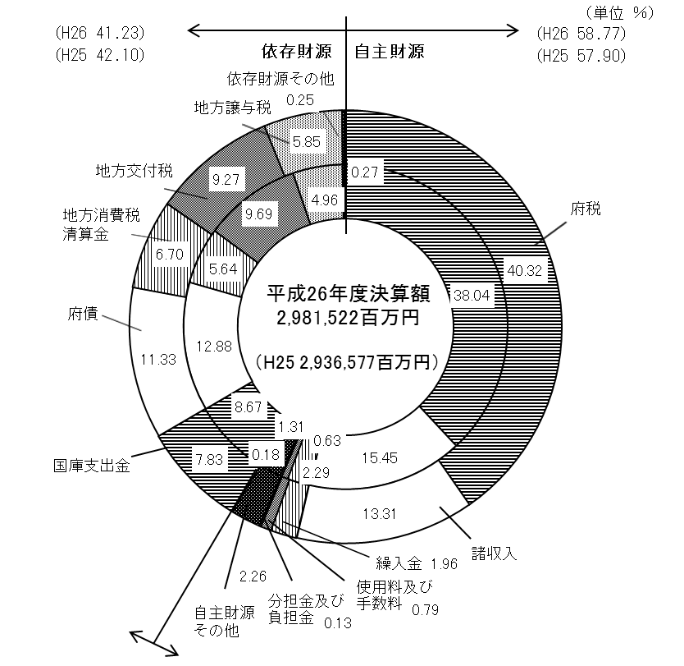
単位：百万円 （ ）内は構成比で単位は％
イ 府税収入の状況
注：数値が０となっている項目は、百万円未満の数値があることを示す。

府税の収入済額は、個人府民税が58億300万円、1.73％、法人事業税が好業績を背景として176億8,900万円、7.82％、地方消費税が634億4,700万円、23.40%増加した。一方、自動車取得税が60億4,300万円、54.53％減少した。結果として、府税全体では前年度に比較して850億8,900万円、7.62％増加している。
収入未済額は、272億4,400万円で前年度と比較して49億6,000万円減少している。収入未済額の主なものは、個人府民税173億3,700万円、不動産取得税54億2,800万円、自動車税19億1,300万円、法人事業税５億3,500万円及び軽油引取税６億8,900万円と、この５税目で収入未済額全体の95.07％を占めている。

収入未済額のうち前年度以前に課税した滞納繰越分の収納率は、27.43％で前年度の27.76％から0.33ポイント減少している。また、滞納繰越分の収入未済額は183億5,900万円で、前年度と比較して33億6,700万円減少し、収入未済額全体に占める割合は0.07ポイント低下して67.39％となっている。
不納欠損額は44億6,300万円で、前年度と比較し8,700万円減少している。これは個人府民税で不納欠損額が増加したものの、不動産取得税、法人事業税で減少したことによるものである。

ウ 主な収入未済等の状況（府税を除く）
府税以外の収入未済額は81億8,600万円で、前年度の55億100万円より26億8,500万円増加している。収入未済額の主なものは次のとおりであり、都市整備費に関する雑入の収入未済額全体に占める割合が大きくなっている。

諸収入：過料等（放置違反金） 13億1,300万円 （前年度17億5,200万円）
貸付金元利収入 29億2,500万円 （前年度 6億7,700万円）
雑入 25億7,800万円 （前年度15億1,000万円）

(3) 歳出
ア 目的別歳出決算の状況

予算現額３兆337億8,700万円に対し支出済額は２兆9,683億9,600万円となっている。
支出済額の目的別（款別）構成比は諸支出金が26.13％と最も高くなっている。次に、教育費が23.09％、健康福祉費が17.95％、商工労働費が12.68％等となっている。
また、諸支出金の内訳は、公債管理特別会計等への特別会計繰出金3,150億1,600万円（前年度3,222億9,300万円）、地方消費税清算金3,014億8,700万円（前年度2,384億9,000万円）、地方消費税交付金1,118億円（前年度922億9,000万円）等となっている。
〔目的別歳出決算の状況〕
外円 平成26年度
内円 平成25年度

（単位：％）

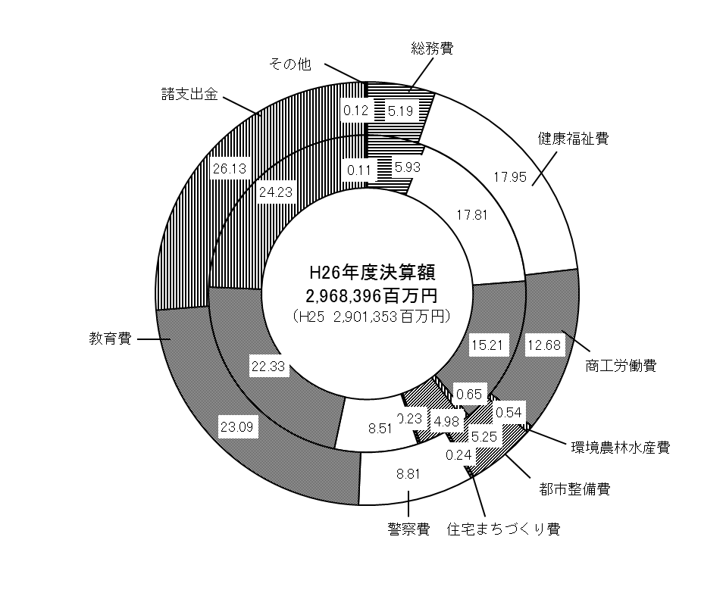

前年度と比較して、諸支出金が交付金等の増加により726億円5,700万円、率にして1.9％、教育費が、小学校費等の増加により375億7,000万円、率にして0.8%,健康福祉費が、児童福祉費等の増加により161億9,400万円、率にして0.1％それぞれ増加している。
他方、商工労働費が商工業費等の減少により651億4,100万円、率にして2.5％、総務費が総務管理費等の減少により179億9,900万円、率にして0.7％それぞれ減少している。
イ 性質別歳出決算の状況

歳出決算額を性質別にみると、人件費、扶助費及び公債費を合わせた義務的経費の総額は、１兆2,209億7,000万円で、前年度に比べ40億3,900万円減少している。これは、前年度より人件費が520億3,300万円増加しているが、公債費が534億9,900万円減少したためである。また、歳出総額に占める義務的経費の構成比は、41.13％と1.09ポイント低下している。
普通建設事業費と災害復旧事業費を合わせた投資的経費の総額は、1,689億300万円で、前年度に比べ192億9,000万円増加している。これは、普通建設事業費が190億4,700万円増加したためである。また、歳出総額に占める投資的経費の構成比は、5.69％と0.53ポイント上昇している。
その他経費の総額は、１兆5,785億2,300万円で、前年度に比べ517億9,200万円増加している。これは、貸付金が605億4,100万円減少しているが、補助費等が883億9,300万円増加したためである。また、歳出総額に占めるその他経費の構成比は、53.18％と0.56ポイント上昇している。
〔性質別歳出決算の状況〕

外円 平成26年度
内円 平成25年度
（単位：％）

ウ 翌年度繰越しの状況
翌年度繰越額は254億9,900万円で、その内訳はすべて繰越明許費となっており、前年度と比較して49億3,000万円、16.20％減少している。

なお、翌年度繰越額の財源内訳は次のとおりである。

（繰越明許費）

（事故繰越し）

また、翌年度繰越しの主なものは次のとおりである。

繰越明許費の主なものは、都市整備費では、道路橋りょう費中、連続立体交差費31億5,400万円、街路費6億3,800万円、河川海岸費中、津波・高潮対策費10億8,500万円、ダム建設費14億2,000万円、土砂災害対策費14億400万円、都市計画費中、大阪圏鉄道網整備費11億3,100万円となっている。また、健康福祉費では、児童福祉費中、安心こども基金事業費14億6,800万円、高齢者福祉費中、介護基盤緊急整備等臨時特例基金事業費13億8,600万円、医薬費中、病院施設設備整備費補助金16億5,500万円となっている。総務費では、政策企画費中、福祉的配慮が必要な府民に対する生活支援事業費13億5,600万円、府民文化費中、おおさか魅力満喫券消費喚起事業費34億5,100万円となっている。

